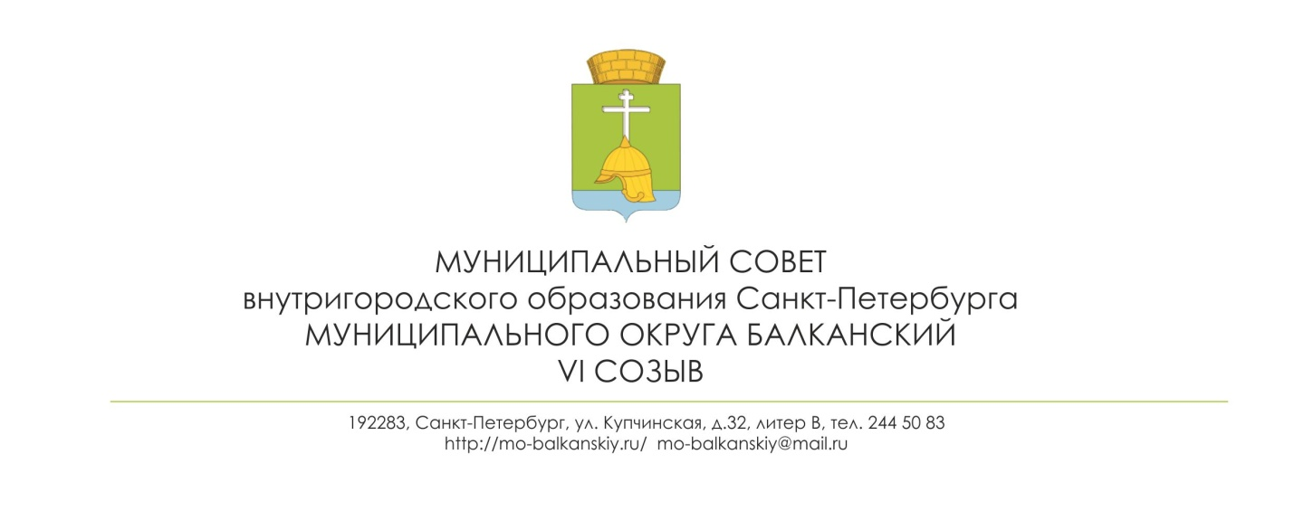
РЕШЕНИЕ
28 мая 2020 № 20
Об официальном опубликовании проекта решения
о внесении изменений в Устав
внутригородского муниципального образования Санкт-Петербурга
муниципального округа Балканский

В соответствии с частью 4 статьи 44 Федерального закона от 06.10.2003 № 131-ФЗ «Об общих принципах организации местного самоуправления в Российской Федерации», пунктом 2 статьи 34 Закона Санкт-Петербурга от 23.09.2009 № 420-79 «Об организации местного самоуправления в Санкт-Петербурге», Уставом внутригородского муниципального образования Санкт-Петербурга муниципального округа Балканский, муниципальный совет

РЕШИЛ:

1. Произвести официальное опубликование проекта решения «О внесении изменений в Устав внутригородского муниципального образования Санкт-Петербурга муниципального округа Балканский» в печатном издании муниципального образования – газете «Купчинские просторы», согласно Приложению.
2.Настоящее решение вступает в силу после официального опубликования (обнародования).
3. Опубликовать настоящее решение в печатном издании муниципального образования - газете «Купчинские просторы».
4.Контроль за выполнением решения возложить на Главу муниципального образования - председателя муниципального совета Лебедева С.А.

Глава муниципального образования –
председатель муниципального совета С.А. Лебедев

Приложение к решению МС МО
Балканский от 28.05.2020 № 20
ПРОЕКТ
РЕШЕНИЕ
О внесении изменений в Устав внутригородского
муниципального образования Санкт-Петербурга
муниципального округа Балканский

В целях приведения в соответствие с действующим законодательством Устава внутригородского муниципального образования Санкт-Петербурга муниципальный округ Балканский, руководствуясь Федеральным законом от 06.10.2003 № 131-ФЗ «Об общих принципах организации местного самоуправления в Российской Федерации», положениями статьи 31 Закона Санкт-Петербурга от 23.09.2009 № 420-79 «Об организации местного самоуправления в Санкт-Петербурге», Уставом внутригородского муниципального образования Санкт-Петербурга муниципальный округ Балканский,

РЕШИЛ:

- Внести изменение в Устав Устава внутригородского муниципального образования Санкт­ Петербурга муниципального округа Балканский изменения, заменив в подпункте 10 статьи 4 слова "строительных и ремонтных работ, связанных с благоустройством внутриквартальных территорий" словами "ремонтных и отдельных работ, связанных с благоустройством внутриквартальных территорий, и подтверждение выполнения требований по восстановлению элементов благоустройства, нарушенных в результате производства аварийных работ".
2. Главе муниципального образования - председателю муниципального совета С.А. Лебедеву направить настоящее решение для государственной регистрации в Главное управление Министерства юстиции Российской Федерации по Санкт-Петербургу в течение 15 дней со дня принятия решения.
3. Настоящее решение вступает в силу после государственной регистрации в Главном управлении Министерства юстиции Российской Федерации по Санкт-Петербургу со дня его официального опубликования в муниципальной газете «Купчинские просторы».
4. Контроль за исполнением настоящего решения возложить на главу внутригородского муниципального образования Лебедева С.А.

Глава муниципального образования -
председатель муниципального совета С.А.Лебедев

